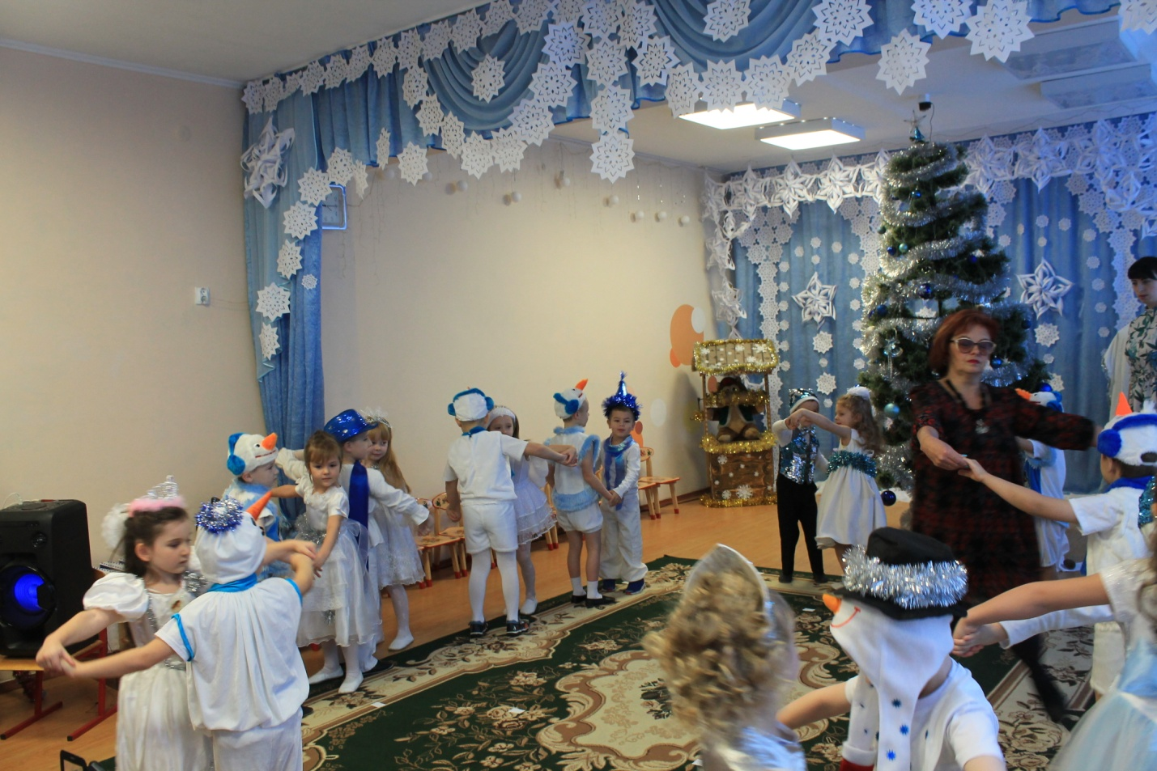
У ЛЕСА НА ОПУШКЕ, ЖИЛА ЗИМА В ИЗБУШКЕ…
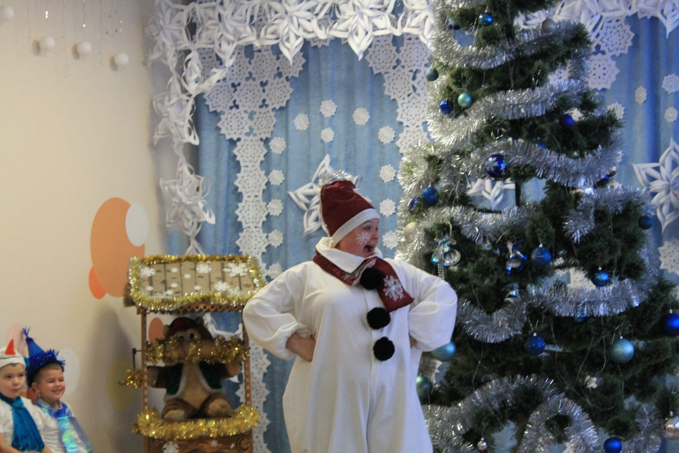
ВЕСЕЛО ЕЙ, СНЕЖНОЙ БАБЕ…
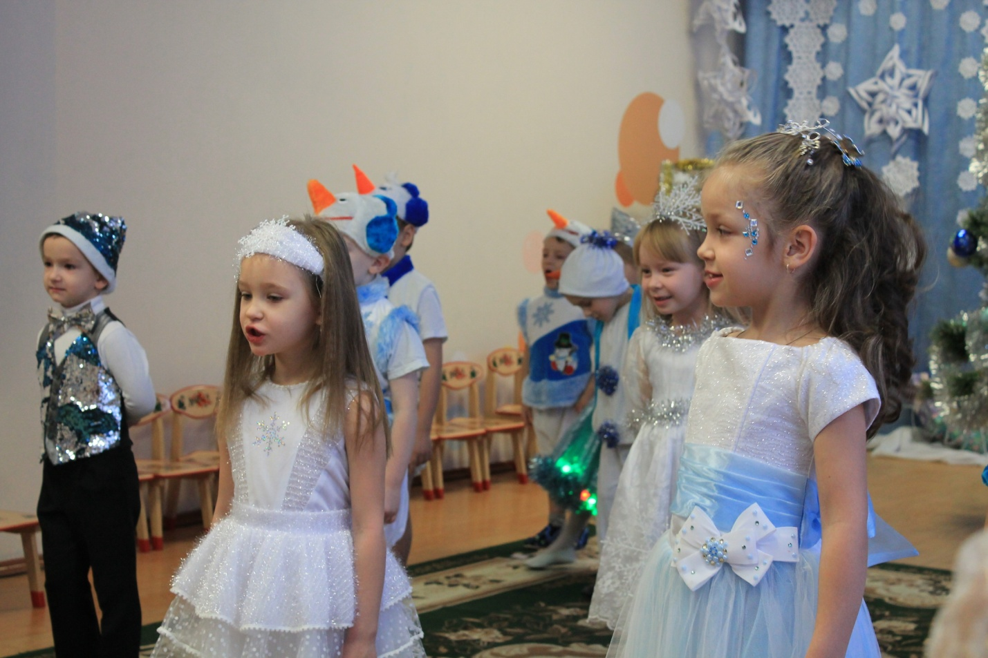
В ГОСТИ К НАМ ПРИШЛА ЗИМА, ЗИМУШКА-ЗИМА!
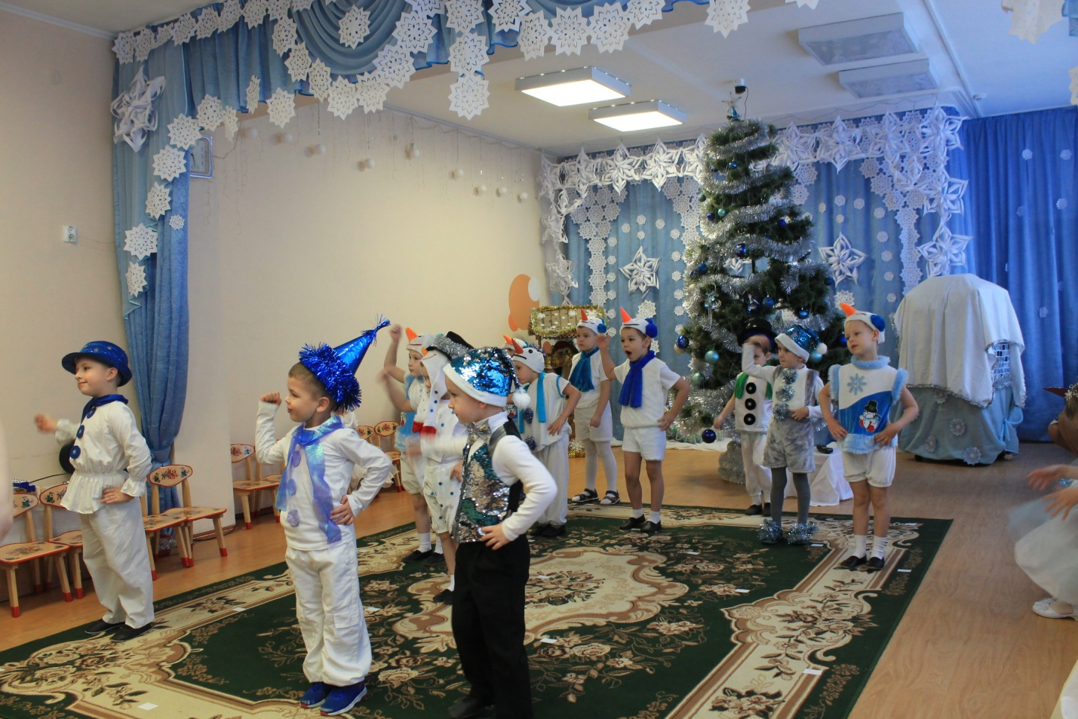
ШЛИ В ПОХОД СНЕГОВИКИ… НЕ СТРАШНА НАМ ВЕСНА… В КАСТРЮЛЕ – ГОЛОВА!
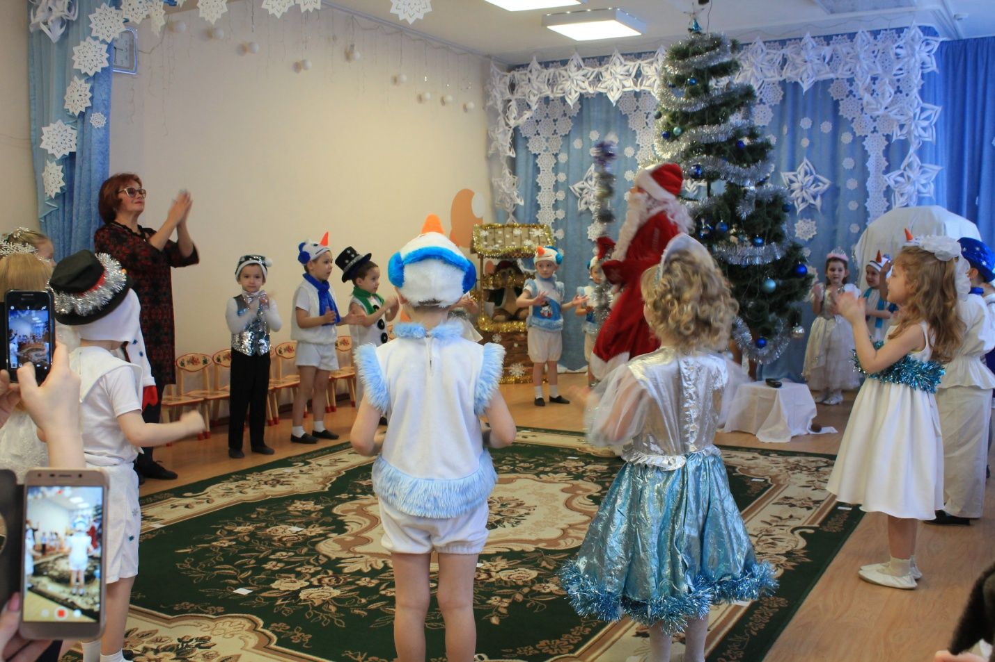
МАШЕТ ЁЛОЧКА ЗЕЛЁНОЮ ВЕТКОЙ… А НА ВЕТКЕ ЗАПЛЯСАЛИ КОНФЕТКИ…
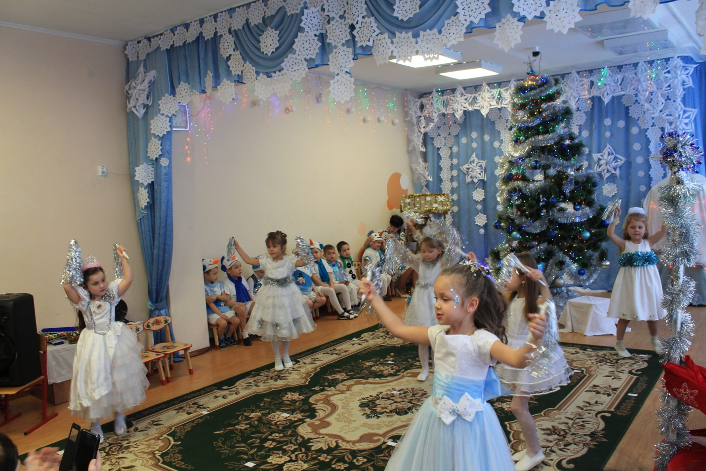
ВЕТЕР, СТУЖА, ЗИМНИЙ ДЕНЁК… КРУЖИТ, КРУЖИТ БЕЛЫЙ СНЕЖОК..
КРУЖАТСЯ СНЕЖИНКИ, БЕЛЫЕ ПУШИНКИ…
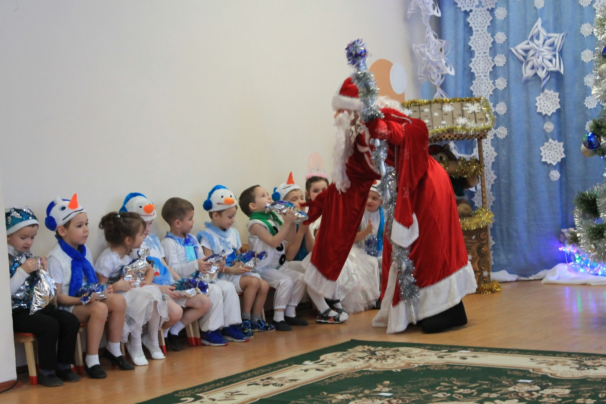
ТЫ ПОДАРКИ НАМ ПРИНЁС, ДОБРЫЙ ДЕДУШКА МОРОЗ!

